NOME: DATA:

Exercício de Representação teatral – Português 7° ano

1) Leia o texto:

Gênero dramático é aquele em que o artista usa como intermediária entre si e o público a representação. A palavra vem do grego drao (fazer) e quer dizer ação. A peça teatral é, pois, uma composição literária destinada à apresentação por atores em um palco, atuando e dialogando entre si. O texto dramático é complementado pela atuação dos atores no espetáculo teatral e possui uma estrutura específica, caracterizada: 1) pela presença de personagens que devem estar ligados com lógica uns aos outros e à ação; 2) pela ação dramática (trama, enredo), que é o conjunto de atos dramáticos, maneiras de ser e de agir das personagens encadeadas à unidade do efeito e segundo uma ordem composta de exposição, conflito, complicação, clímax e desfecho; 3) pela situação ou ambiente, que é o conjunto de circunstâncias físicas, sociais, espirituais em que se situa a ação; 4) pelo tema, ou seja, a ideia que o autor (dramaturgo) deseja expor, ou sua interpretação real por meio da representação.

COUTINHO, A. Notas de teoria literária. Rio de Janeiro: Civilização Brasileira, 1973. (Adaptado.)

Considerando o texto e analisando os elementos que constituem um espetáculo teatral, conclui-se que:

a) a criação do espetáculo teatral apresenta-se como um fenômeno de ordem individual, pois não é possível sua concepção de forma coletiva.
b) o cenário onde se desenrola a ação cênica é concebido e construído pelo cenógrafo de modo autônomo e independente do tema da peça e do trabalho interpretativo dos atores.
c) o corpo do ator na cena tem pouca importância na comunicação teatral, visto que o mais importante é a expressão verbal, base da comunicação cênica em toda a trajetória do teatro até os dias atuais.
d) a iluminação e o som de um espetáculo cênico independem do processo de produção/recepção do espetáculo teatral, já que se trata de linguagens artísticas diferentes, agregadas posteriormente à cena teatral.

2) São características do gênero dramático:

I. Representa sentimentos e emoções a partir da expressão individual e subjetiva. Nos textos dramáticos há a predominância de pronomes e verbos na 1ª pessoa e a exploração da musicalidade das palavras.

II. Nos textos dramáticos o poeta despoja-se do seu “eu” sentimental para atirar-se na direção dos acontecimentos que o rodeiam. O amor é uma temática, mas na narrativa dramática ele é abordado em episódios isolados.

III. Os textos dramáticos são produzidos para serem representados, pois a voz narrativa está entregue às personagens, que contam a história por meio de diálogos ou monólogos sem mediação do narrador.

IV. O auto, a comédia, a tragédia, a tragicomédia e a farsa integram-se ao gênero dramático.

a) III e IV estão corretas.
b) I e III estão corretas.
c) I e II estão corretas.
d) I e IV estão corretas.

3) Leia os fragmentos a seguir para responder à questão:

I.

De tudo, meu amor serei atento

Antes, e com tal zelo, e sempre, e tanto

Que mesmo em face do maior encanto

Dele se encante mais meu pensamento.

Soneto de fidelidade, Vinícius de Moraes

II.

“Canta, ó Musa, a ira de Aquiles, filho de Peleu,

que incontáveis males trouxe às hostes dos aqueus.

Muitas almas de heróis desceram à casa de Hades

e seus corpos foram presa dos cães e das aves de rapina,

enquanto se fazia a vontade de Zeus,

a partir do dia em que se desavieram o filho de Atreu,

rei dos homens, e Aquiles, semelhante aos deuses.”

A ilíada, de Homero

III.

DESDÊMONA – Quem está aí? Otelo?

OTELO – Sim, Desdêmona.

DESDÊMONA – Não vindes para o leito, meu senhor?

OTELO – Desdêmona, rezastes esta noite?

DESDÊMONA – Oh, decerto, senhor!

OTELO – Se vos lembrardes de alguma falta não perdoada ainda pelo céu e sua graça,

cuidai logo de tê-la redimida.

DESDÊMONA – O meu senhor! Que pretendeis dizer com isso?

OTELO – Bem; fazei o que vos disse e sede breve. Passarei nesse em meio; não desejo

trucidar-vos o espírito manchado. Não pelo céu! Não vos matarei a alma.

Otelo, William Shakespeare.

IV.

Diz que era uma velhinha que sabia andar de lambreta. Todo dia ela passava na fronteira montada na lambreta, com um bruto saco atrás da lambreta. O pessoal da alfândega – tudo malandro velho – começou a desconfiar da velhinha.

Um dia, quando ela vinha na lambreta com o saco atrás, o fiscal da alfândega mandou ela parar. A velhinha parou e então o fiscal perguntou assim pra ela:

– Escuta aqui, vovozinha, a senhora passa por aqui todo dia com esse saco aí atrás. Que diabo a senhora leva nesse saco?

A velhinha sorriu com os poucos dentes que lhe restavam e mais os outros, que ela adquirira no odontólogo, e respondeu:

– É areia.

A velhinha contrabandista, Sérgio Porto – Stanislaw Ponte Preta.

Os fragmentos acima representam, respectivamente, os seguintes gêneros:

a) épico – lírico – dramático – narrativo.
b) lírico – épico – dramático – narrativo.
c) narrativo – dramático – épico – lírico.
d) lírico – épico – narrativo – dramático.

4) Leia o trecho a seguir:
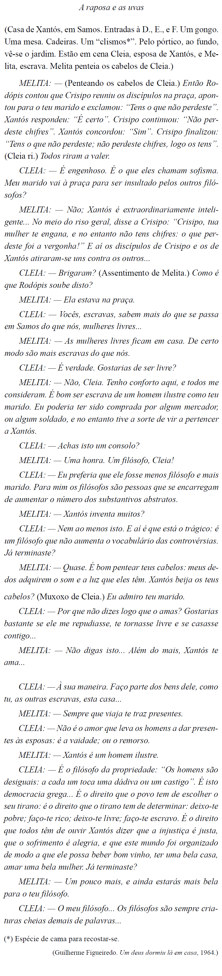

Em sua penúltima fala no fragmento, Cleia critica o conceito de “democracia grega”, podendo-se perceber, pelo teor de seu discurso, que

a) o marido não lhe passa argumentos para compreender a beleza do conceito.
b) a filosofia de Xantós é elevada demais para as pessoas comuns compreenderem.
c) tem muita perspicácia ao perceber e apontar as contradições do conceito.
d) é incapaz, como todas as mulheres gregas, de compreender abstrações

5) Ainda referente ao texto da questão anterior, considerando-se que os papéis desempenhados pela esposa e pela escrava são reveladores do modo como sentem as condições em que vivem, pode-se afirmar que Cleia e Melita encarnam em cena, respectivamente, dois sentimentos distintos:

a) insatisfação — felicidade.
b) ingenuidade — sabedoria.
c) respeito — desprezo.
d) admiração — resignação.
GABARITO
Questão 1 | Questão 2 | Questão 3 | Questão 4 | Questão 5
A | A | B | C | A

